1.1. Planteamiento del problema
La informalidad laboral constituye uno de los rasgos más persistentes y estructurales del mundo del trabajo contemporáneo. En términos conceptuales, el empleo informal comprende el conjunto de relaciones laborales que, total o parcialmente, escapan a la cobertura efectiva de la legislación laboral y de la protección social, de modo que los trabajadores carecen de seguridad social, aportes previsionales, estabilidad contractual y beneficios laborales básicos (Organización Internacional del Trabajo [OIT], 2024a). Conviene distinguir, además, entre el «sector informal» —referido a las unidades productivas no registradas— y el «empleo informal» —referido a las condiciones del puesto de trabajo, que pueden presentarse incluso dentro de empresas formales—, distinción metodológica que el Instituto Nacional de Estadística e Informática (INEI) recoge para medir el fenómeno en el Perú y que se sintetiza en la Figura 1.
Figura 1
Esquema conceptual de la informalidad laboral (sector y empleo)
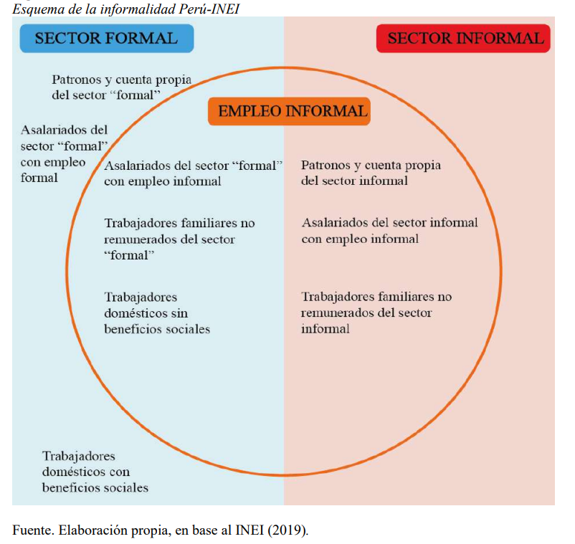
Nota. Tomado del Instituto Nacional de Estadística e Informática (INEI, 2019).
El estudio sistemático de la informalidad se remonta a la noción de «sector informal» propuesta por Hart (1973) y ha dado lugar a tres grandes lecturas teóricas que aún estructuran el debate: la estructuralista, que la entiende como resultado de la insuficiente capacidad de absorción del sector moderno; la legalista o institucionalista, que la atribuye a los costos regulatorios y tributarios de la formalidad (De Soto, 1986); y la que la concibe, en parte, como una decisión voluntaria de trabajadores y microempresarios que ponderan costos y beneficios de formalizarse (Maloney, 2004). Esta diversidad de enfoques anticipa que la informalidad no obedece a una causa única, sino a una constelación de factores socioeconómicos cuya identificación constituye el objeto de la presente investigación.
A escala mundial, la magnitud del fenómeno es considerable. Según la OIT (2024a), alrededor del 58 % de la población ocupada mundial —cerca de 2.000 millones de personas— se desempeña en condiciones de informalidad, proporción que se ha mantenido relativamente estable en las últimas dos décadas pese al crecimiento económico global. Este promedio agregado, no obstante, oculta una marcada heterogeneidad asociada al nivel de desarrollo: mientras que en las economías de ingreso alto la informalidad afecta a apenas el 13 % de los ocupados, en las de ingreso bajo alcanza cerca del 88 % de la fuerza de trabajo (OIT, 2024a). Esta relación inversa entre informalidad y nivel de ingreso, ilustrada por la trayectoria mundial de la Figura 2, constituye uno de los hechos estilizados más robustos de la economía del desarrollo: la informalidad es, a la vez, causa y manifestación del subdesarrollo (La Porta y Shleifer, 2014).
Figura 2
Tasa de empleo informal en el mundo, 2004-2022 (%)
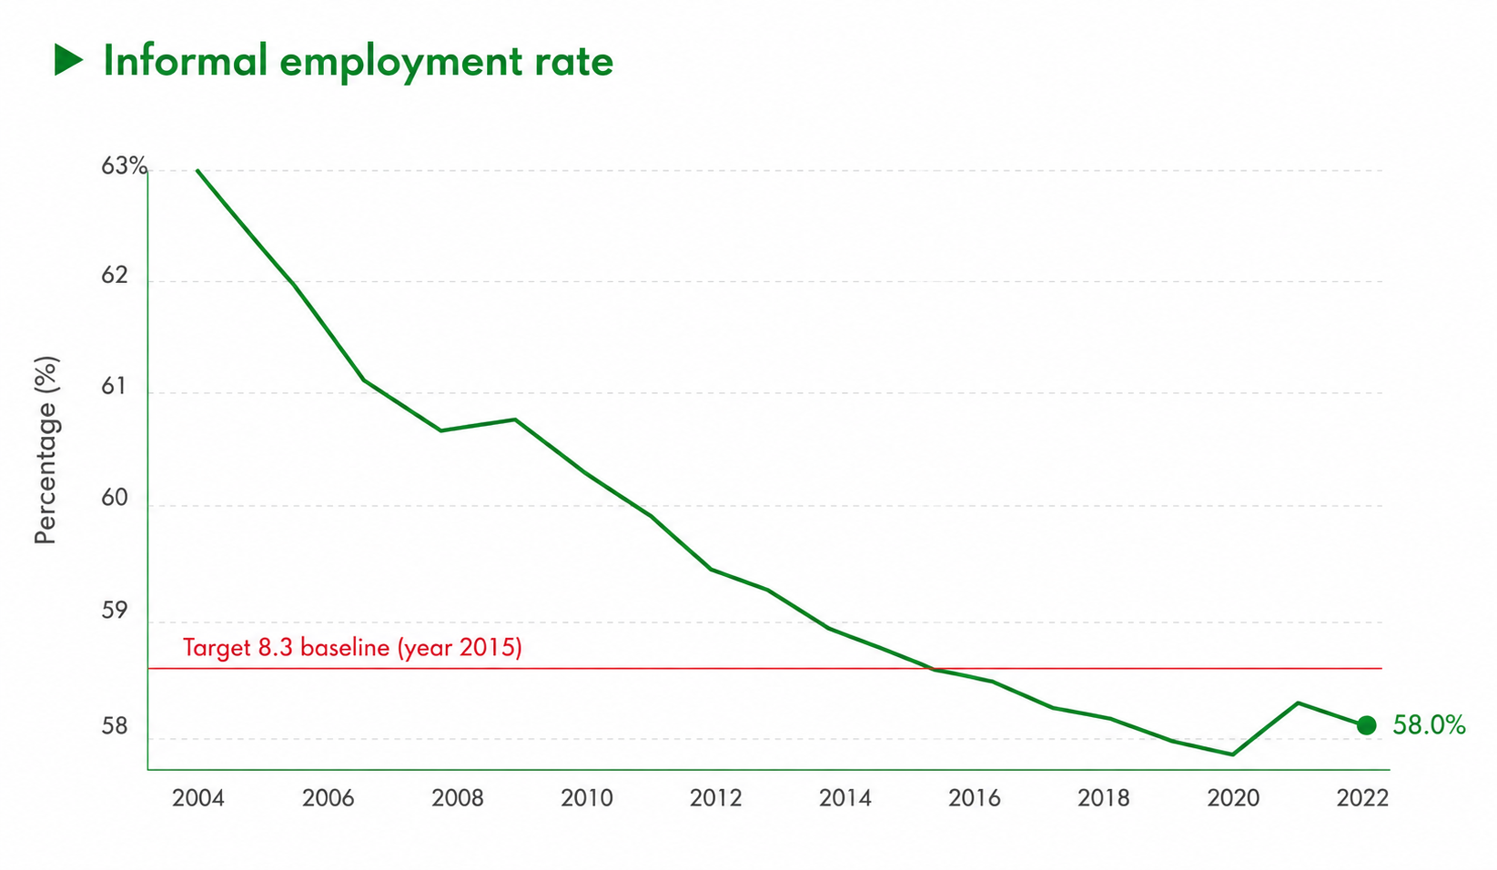
Nota. Tomado de ILOSTAT, Organización Internacional del Trabajo (OIT, 2023).
En América Latina y el Caribe, la informalidad es un rasgo estructural del mercado de trabajo y un determinante central de la desigualdad. Hacia 2024, alrededor del 47,6 % de la población ocupada de la región se encontraba en empleo informal (OIT, 2024b); sin embargo, la mayor parte de los nuevos empleos creados en el último ciclo han sido informales y se concentran en los hogares de menores ingresos, perpetuando trampas de pobreza y vulnerabilidad (Comisión Económica para América Latina y el Caribe [CEPAL], 2023). La evidencia regional muestra de manera consistente que la probabilidad de ser informal aumenta con el menor nivel educativo, en las mujeres —en especial cuando existen dependientes en el hogar—, en los jóvenes y los adultos mayores, en las zonas rurales y entre los trabajadores de microempresas (CEPAL, 2023). Dentro de este panorama, el Perú figura sistemáticamente entre los países con mayores tasas de informalidad de la región, lo que confiere especial relevancia al análisis de sus determinantes.
En el Perú, la informalidad laboral representa el desafío estructural más persistente del mercado de trabajo. Según el INEI (2025), en 2024 el 70,9 % de la población económicamente activa ocupada se desempeñaba en un empleo informal; de este total, el 55,7 % correspondía a empleo informal dentro del sector informal y el 15,2 % fuera de él, mientras que solo el 29,1 % accedía a un empleo formal (Figura 3). En otras palabras, siete de cada diez trabajadores peruanos laboran sin acceso a seguridad social, gratificaciones, compensación por tiempo de servicios ni aportes previsionales.
Figura 3
Perú: PEA ocupada por condición de empleo formal e informal, 2024
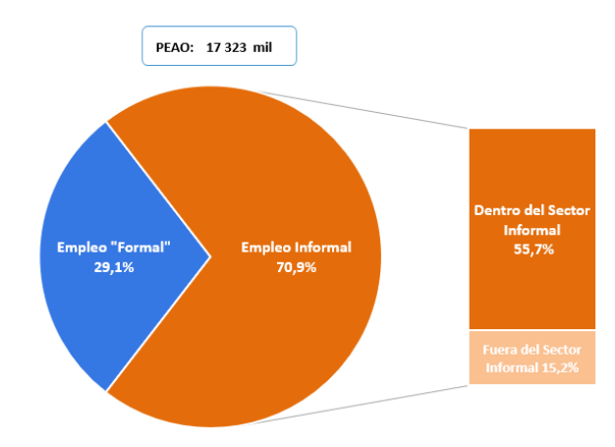
Nota. Tomado del Instituto Nacional de Estadística e Informática (INEI, 2025), Encuesta Permanente de Empleo Nacional.
La trayectoria histórica del indicador revela una notable rigidez estructural: la informalidad descendió solo marginalmente entre 2011 (75,1 %) y 2019 (72,7 %), se elevó abruptamente durante la pandemia de COVID-19 —hasta 76,8 % en 2021— y, pese a la recuperación posterior, se mantiene en niveles incompatibles con el nivel de ingreso del país (INEI, 2025; CEPLAN, 2024). Esta persistencia se vincula a las características de la estructura productiva: Chacaltana (2016) y Loayza (2008) sostienen que la informalidad combina la escasez de empleo formal en una economía de baja productividad con débiles capacidades estatales de fiscalización y un marco regulatorio costoso. La dimensión sectorial es elocuente: la informalidad alcanza el 91,5 % en la agricultura, pesca y minería y se mantiene por encima del 59 % incluso en los servicios (INEI, 2025). La meta nacional de reducir la informalidad al 60 % hacia 2030 (CEPLAN, 2024) luce, a la luz de esta trayectoria, difícil de alcanzar sin intervenciones focalizadas, lo que justifica investigar con precisión los factores socioeconómicos que la sostienen.
Las consecuencias de la informalidad se proyectan tanto sobre los trabajadores como sobre el conjunto de la economía. En el plano individual, los trabajadores informales carecen de protección social, enfrentan mayor inestabilidad de ingresos y disponen de escasas oportunidades de capacitación y de acceso al crédito formal. En el plano agregado, la informalidad erosiona la base tributaria del Estado y deprime la productividad media, pues las unidades informales permanecen pequeñas y descapitalizadas (Loayza, 2008; Ulyssea, 2020). La comparación internacional es ilustrativa: en economías de mayor formalidad, como Chile, la productividad por trabajador casi duplica la peruana, en parte porque la formalidad facilita el acceso a financiamiento, tecnología y capacitación. Ante la falta de empleo formal, amplios segmentos de la población económicamente activa recurren a ocupaciones eventuales de subsistencia —los denominados «cachuelos»—, que rara vez ofrecen estabilidad ni posibilidades de desarrollo profesional.
Más allá de los condicionantes estructurales, la literatura ha identificado un conjunto de factores socioeconómicos de orden individual que determinan la probabilidad de informalidad. El primero y más robusto es el nivel educativo. Desde la teoría del capital humano, la inversión en educación eleva la productividad del individuo y su acceso a empleos formales mejor remunerados (Becker, 1964). En el Perú esta relación es nítida y monotónica: la informalidad afecta al 94,6 % de los ocupados con primaria o menos, al 81,2 % de quienes completaron secundaria y al 37,9 % de quienes cuentan con educación superior universitaria (INEI, 2025), una brecha cercana a 57 puntos porcentuales entre los extremos.
El nivel de ingresos y el tamaño de la empresa configuran un segundo bloque de determinantes, estrechamente ligados entre sí. Las unidades de menor tamaño —microempresas y autoempleos— carecen del capital y la escala necesarios para asumir los costos de la formalización y para ofrecer remuneraciones competitivas: en las empresas de 1 a 10 trabajadores la informalidad alcanza el 88,6 %, frente a solo el 15,6 % en las de 51 o más (INEI, 2025; Ulyssea, 2020). A ello se suman las características demográficas. La edad mantiene una relación no lineal con la informalidad —máxima entre los jóvenes de 14 a 24 años (85,4 %), mínima en las edades centrales y nuevamente creciente entre los adultos mayores—; las mujeres registran tasas superiores a las de los hombres (73,1 % frente a 68,8 %), por la segregación ocupacional y la carga del trabajo de cuidado; y la informalidad es muy superior en el ámbito rural (94,6 %) respecto del urbano (65,1 %) (INEI, 2025; CEPAL, 2023). Estos hallazgos sustentan la inclusión del nivel de ingresos, el nivel educativo y los determinantes demográficos —edad, sexo y estado civil— como variables explicativas centrales del presente estudio.
El departamento de Lima constituye el principal mercado laboral del país: concentra alrededor de un tercio de la población nacional y aporta cerca de la mitad del producto bruto interno, además de albergar la mayor densidad de empresas formales, instituciones de educación superior y servicios modernos. Coherentemente, Lima Metropolitana exhibe una de las tasas de informalidad más bajas del país —en torno al 54,8 %, frente al 70,9 % nacional y al 82,5 % de ciudades como Juliaca (INEI, 2025)—. Sin embargo, esta lectura agregada encierra una paradoja decisiva para la investigación: aun siendo la región con menor tasa relativa, el departamento de Lima alberga el mayor volumen absoluto de trabajadores informales del país, dado que concentra la mayor parte de la población ocupada nacional. A ello se suma que, según el INEI (2025), Lima y Callao figuraron entre las ciudades donde la informalidad aumentó respecto de 2023, lo que sugiere un posible estancamiento del proceso de formalización en la capital. Además, el departamento comprende tanto la metrópoli moderna como provincias de carácter rural y agrario, donde la informalidad es mucho mayor, de modo que el promedio departamental enmascara realidades laborales profundamente desiguales.
La revisión de la literatura revela vacíos de conocimiento que justifican el estudio. Buena parte de las investigaciones nacionales emplea datos previos a la pandemia (Tello, 2014; Tenorio, 2020) y no captura las transformaciones del mercado de trabajo en la fase de normalización 2024-2025; la mayoría aborda la informalidad a escala agregada o se centra en otras regiones, siendo escasos los estudios que analizan específicamente el departamento de Lima con la información más reciente de la Encuesta Permanente de Empleo Nacional; y una parte de la literatura privilegia el enfoque empresarial de formalización de las MYPE por sobre el enfoque del trabajador, dejando insuficientemente explorada la interacción simultánea entre ingreso, educación y características demográficas en la determinación individual de la informalidad.
La relevancia del problema es, a la vez, económica y social. En el plano social, la informalidad priva a millones de trabajadores limeños de protección frente a la enfermedad, la vejez y el desempleo, y reproduce ciclos intergeneracionales de pobreza (Perry et al., 2007; CEPAL, 2023). En el plano económico, deprime la productividad agregada, restringe la recaudación tributaria y limita la inclusión financiera (Loayza, 2008; Ulyssea, 2020). Dado que Lima concentra la mayor parte de la actividad económica nacional, las mejoras en la formalización de su mercado laboral tendrían efectos amplificados sobre el crecimiento, la equidad y las finanzas públicas del conjunto del país.
La elección de Lima y del periodo 2024-2025 obedece a razones científicas y de oportunidad: Lima es el mercado laboral más grande y diverso, donde la informalidad no puede atribuirse principalmente a la ruralidad sino a factores socioeconómicos individuales; el periodo corresponde a la fase de normalización pospandemia, en la que la informalidad se mantiene elevada e incluso repuntó en la capital; y, por primera vez de manera consolidada, se dispone de la información de la Encuesta Permanente de Empleo Nacional, que permite un análisis más preciso y actualizado. En síntesis, la informalidad laboral es un fenómeno estructural, global y persistente que en el departamento de Lima —pese a presentar las tasas relativas más bajas del país— afecta a la mayoría de los trabajadores y al mayor volumen absoluto de población ocupada del territorio nacional, asociado de manera robusta al nivel de ingresos, el nivel educativo y las características demográficas. Comprender la magnitud y la dirección del efecto de estos factores en el contexto limeño de 2024-2025 resulta indispensable para orientar políticas públicas eficaces, lo que conduce a la formulación del problema de investigación.
Referencias
Becker, G. S. (1964). Human capital: A theoretical and empirical analysis. Columbia University Press.
Centro Nacional de Planeamiento Estratégico. (2024). Persistencia de la informalidad laboral y del empleo vulnerable. Observatorio Nacional de Prospectiva.
Chacaltana, J. (2016). Perú, 2002-2012: crecimiento, cambio estructural y formalización. Revista CEPAL, (119), 47-68.
Comisión Económica para América Latina y el Caribe. (2023). Informalidad laboral en América Latina: propuesta metodológica para su identificación a nivel subnacional. CEPAL.
De Soto, H. (1986). El otro sendero: la revolución informal. Editorial El Barranco.
Hart, K. (1973). Informal income opportunities and urban employment in Ghana. The Journal of Modern African Studies, 11(1), 61-89. https:doi.org/10.1017/S0022278X00008089
Instituto Nacional de Estadística e Informática. (2025). Producción y empleo informal en el Perú: Cuenta Satélite de la Economía Informal 2022-2024. INEI.
La Porta, R., & Shleifer, A. (2014). Informality and development. Journal of Economic Perspectives, 28(3), 109-126. https:doi.org/10.1257/jep.28.3.109
Loayza, N. (2008). Causas y consecuencias de la informalidad en el Perú. Revista Estudios Económicos, (15), 43-64. Banco Central de Reserva del Perú.
Maloney, W. F. (2004). Informality revisited. World Development, 32(7), 1159-1178. https:doi.org/10.1016/j.worlddev.2004.01.008
Organización Internacional del Trabajo. (2024a). Perspectivas sociales y del empleo en el mundo: Tendencias 2024. OIT.
Organización Internacional del Trabajo. (2024b). Panorama Laboral 2024 de América Latina y el Caribe. OIT.
Perry, G. E., Maloney, W. F., Arias, O. S., Fajnzylber, P., Mason, A. D., & Saavedra-Chanduvi, J. (2007). Informality: Exit and exclusion. Banco Mundial.
Tello, M. D. (2014). ¿Es la informalidad laboral una decisión voluntaria en el Perú? Consorcio de Investigación Económica y Social.
Tenorio, D. (2020). El empleo informal en el Perú: una breve caracterización 2007-2018. Pensamiento Crítico, 25(1), 51-75. https:doi.org/10.15381/pc.v25i1.18477
Ulyssea, G. (2020). Informality: Causes and consequences for development. Annual Review of Economics, 12, 525-546.

